

**ประกาศสภาองค์การบริหารส่วนตำบลลุ่มสุ่ม**

**เรื่อง รายงานการประชุมสภาองค์การบริหารส่วนตำบลลุ่มสุ่ม**

**สมัยสามัญ สมัยที่ 2 ครั้งที่ 2 ประจำปี พ.ศ. ๒๕66**

********************************************

ด้วย สภาองค์การบริหารส่วนตำบลลุ่มสุ่ม ได้มีมติรับรองรายงานการประชุมสภาฯ สมัยสามัญ สมัยที่ 2 ครั้งที่ 2 ประจำปี พ.ศ. ๒๕66 ซึ่งประชุมเมื่อวันที่ 27 เดือนกรกฎาคม พ.ศ. ๒๕66 ในการประชุมสภา สมัยสามัญ สมัยที่ 3 ครั้งที่ 1 ประจำปี พ.ศ. 2566 เมื่อวันที่ 12 เดือนกันยายน พ.ศ. ๒๕66

เพื่อปฏิบัติให้เป็นไปตามระเบียบกระทรวงมหาดไทยว่าด้วยข้อบังคับการประชุมสภาท้องถิ่น พ.ศ. ๒๕๔๗ แก้ไขเพิ่มเติมถึง (ฉบับที่ ๒) พ.ศ. ๒๕๕๔ ข้อ ๓๓ วรรค ๔ จึงขอประกาศรายงานการประชุมดังกล่าวให้ทราบโดยทั่วกัน

ประกาศ ณ วันที่ 12 เดือนกันยายน พ.ศ. ๒๕66

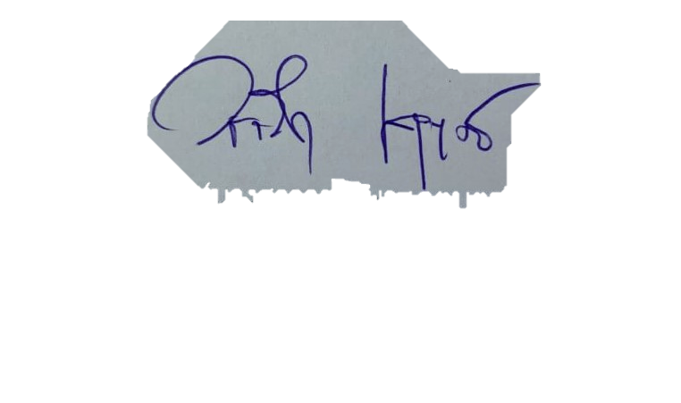

(นางสาววรรวิษา เกตุบุตร)

ประธานสภาองค์การบริหารส่วนตำบลลุ่มสุ่ม